附件一
微博平台报名办法

一、活动专题页进入方法
1.方法一:通过微博APP扫描二维码进入活动报名页面
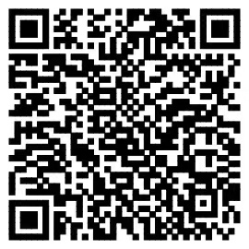
2.方法二:使用微博APP搜索：#第四届最美职校生# 进入活动报名页面
二、活动报名操作图解
1.打开报名页面
进入活动专题页，点击页面的“活动报名”按钮进入报名页面。
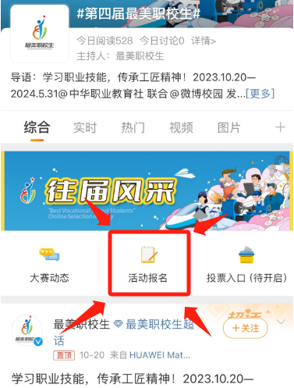
2.填写报名信息
进入报名页面后，请如实填写个人信息
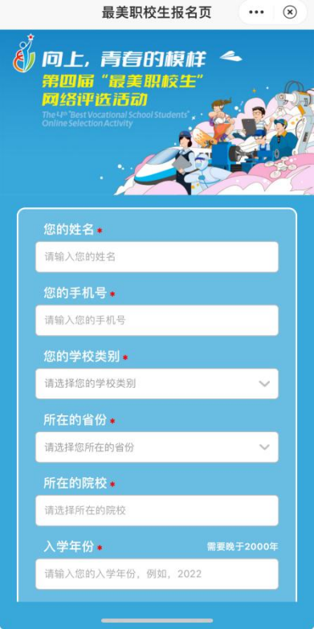
3.上传作品
完善作品信息后，点击黄色文字“点击上传”后跳转至发博界面，上传视频作品（发博需带话题#第四届最美职校生# 并@微博校园 @最美职校生），点击“提交”按钮完成活动报名。（个人照片仅作为投票阶段的封面展示）
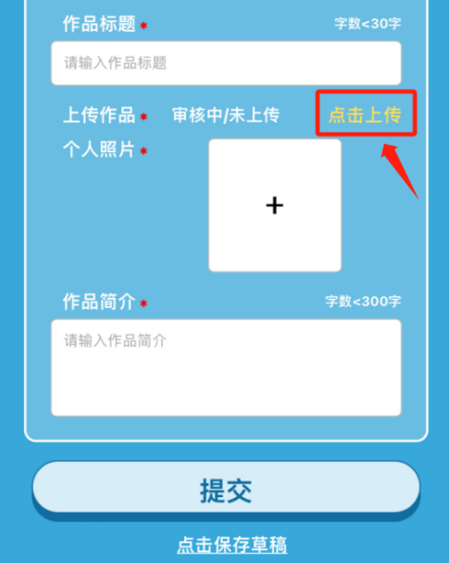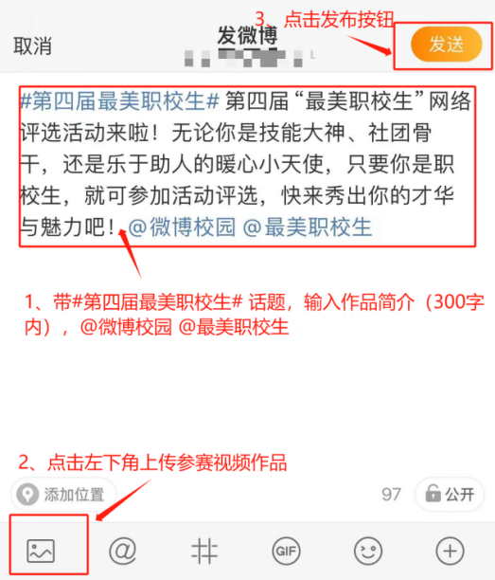

- 活动报名咨询电话
1.活动咨询：于 飞 18611418762（微信号）
2.报名咨询：徐若尘 18737435057

